附件
具体提交方式及流程（艺创杯）

第一步：在浏览器上输入网址，进入报名登录界面

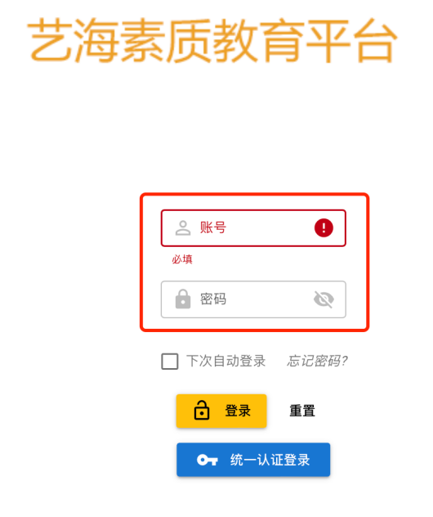
可以用“艺海素质教育平台”的账号直接登录
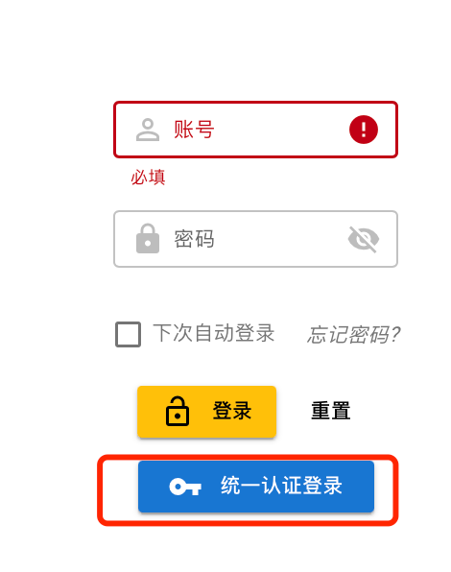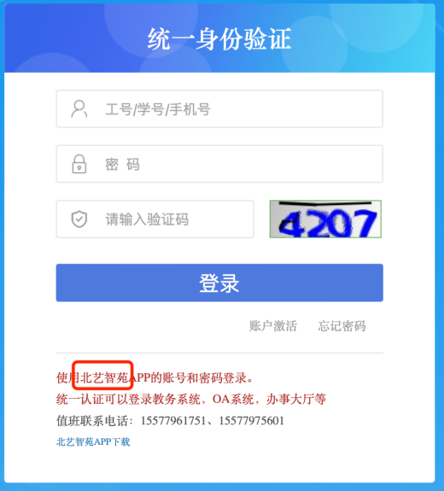
也可以点击“统一认证登录”按钮，进入智慧校园统一认证登录界面使用“北艺智苑”的账号直接登录（可任选一个方式登录即可）。
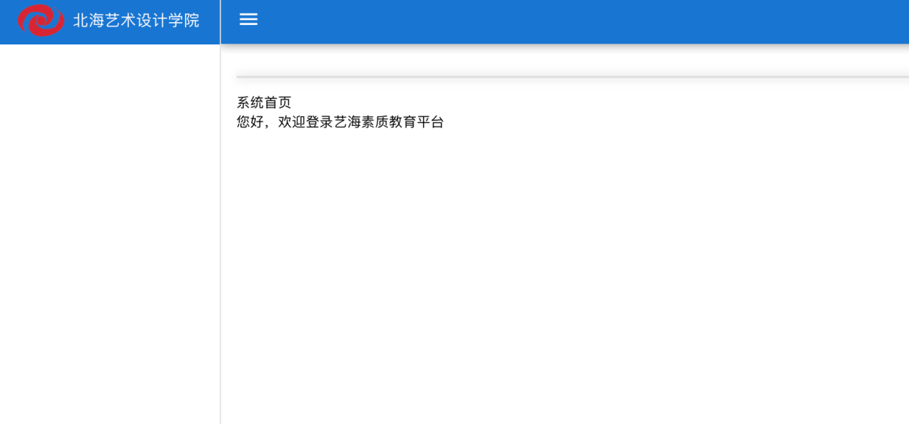
如果登录后不能进入报名页面，请重新进入网站http://yhszjy.sszss.com:8333/#/logincas/hanziCompetition

点击“我要报名”，进入报名页面
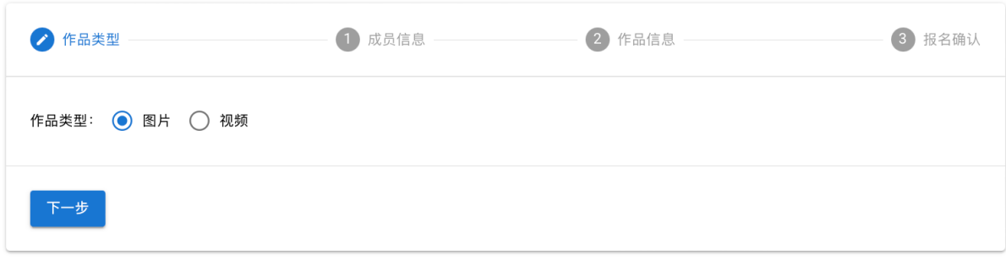
选择报名类别，点击“下一步”
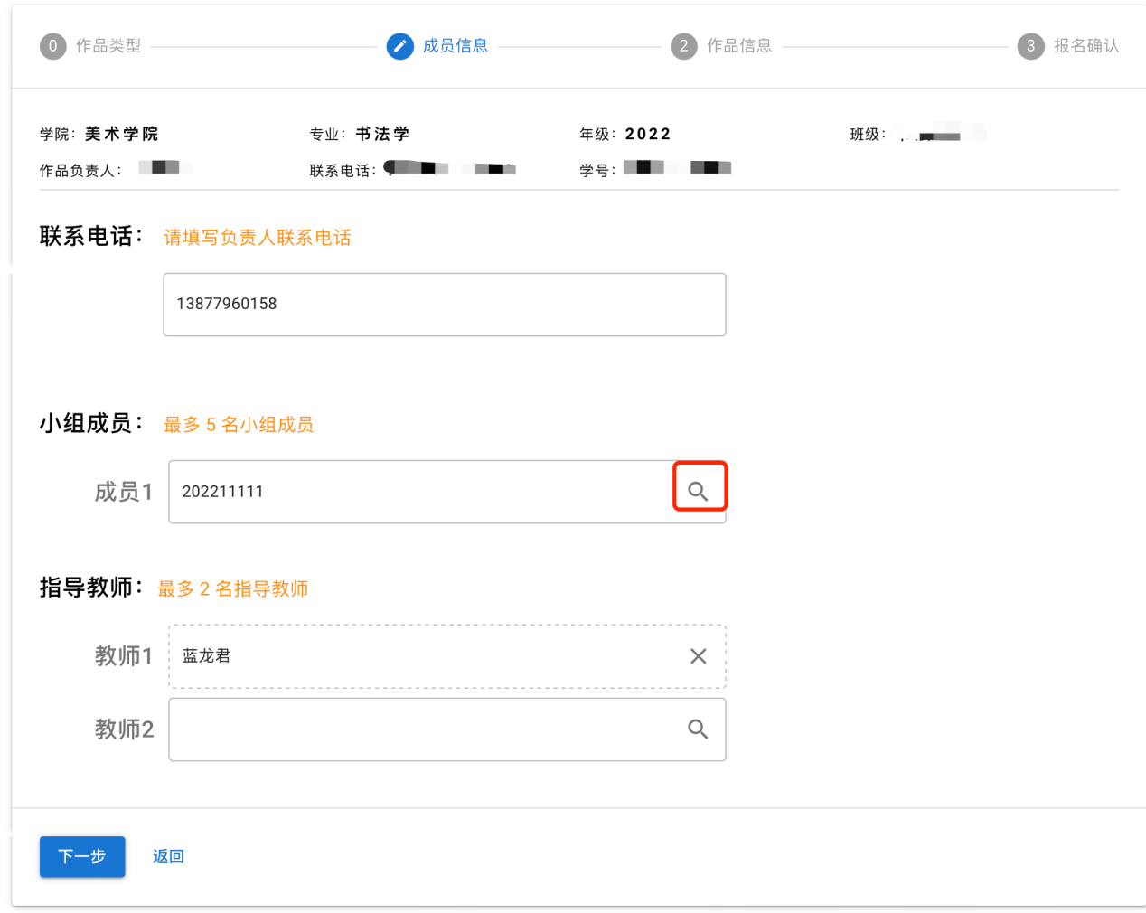
小组成员添加在输入框输入学号，回车或者点击搜索图标，系统会自动查询学生信息。指导教师添加在输入框输入姓名。核对好个人信息，填写负责人联系电话，指导教师最多添加两位（如有），请确保信息无误，后期不予修改。
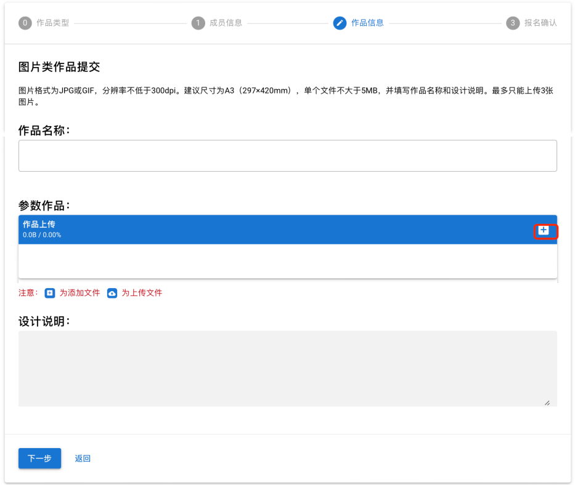
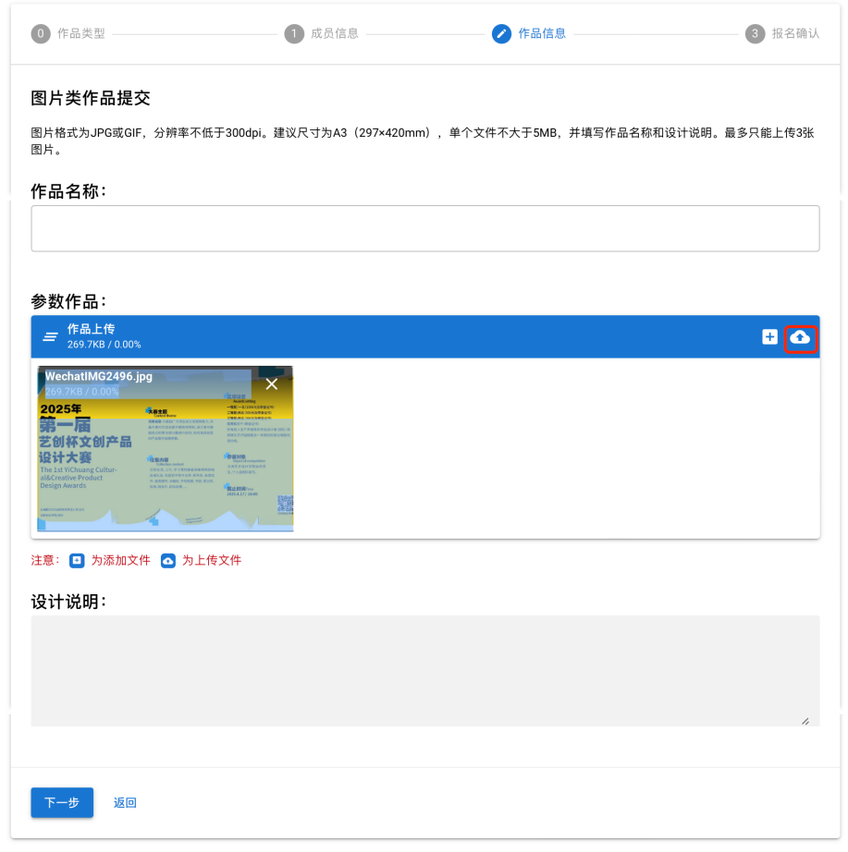
点击“”按钮，添加参赛作品。然后点击“”按钮，上传作品。作品上传完成并填写了作品名称和设计说明之后，点击“下一步”，确认报名信息完整后，点击“提交报名”。

